EGYPTE
MOTIVATION DU CHOIX
J’ai chosi ces recettes parce que ce sont des plats traditionnels en Egypte et je les mange les jours fériés, je suis musulmane, avec ma famille .
J’aide ma mère parce que j’aime regarder ma mère alors qu’elle les prépare , j’aime les plats sucrées mais j’aime aussi les plats traditionnels Egyptien parce qu’ils sont épicés .
Le plat salé que j’ai choisi est un de mes plats préférés après la pizza italienne et les lasagnes et j’ai choisi cette recette parce que je la prépare les jours feriés pour les musulmans.
محشى
المكونات
١ـ كرمب حسب الرغبة
٢ـ بقدونس
٣ـ بصل
٤ـ ثوم
٥ـ بهرات
٦ـ سمنه
٧ـ الارز
٨ـ الصلصه

الطريقة
١ـ سلق الكرمب ثم تقطيعه قطع صغيرة
٢ـ نضع البصل مقطع قطع صغيرة في وعاء على النار ثم اضاف عليه قليل من الزيت لكى يتحمر ثم نصف اليه الثوم مع البهرات بعد لحظات نضع الصلصة عليه ثم السمنة مع الارز و نقلب ثم نضيف الية البقدونس و نعلق النار
٣ـ بعد زللك نضع شرا صح من الكرمب فى وعاء ثم نلف الخليط فى شرائح الكرمب و نضع فى الوعاء ثم عند الامتلاءالوعاء نجهز المرقة الساخنه ثم نضيف عليه حتى تنضج و نقدم المحشى فى وعاء التقديم
بسبوسة
المكونات
١ـ دقيق البسبوسة
٢ـ ١٥٠ جرام سمنه
٣ـ ٢٠٠ جرام زبادى
٤ـ قليل من الليمون
٥ـ ٣٠٠ جرام سكر
٦ـ كوب ونصف ماء
الطريقة
١ـ نضع السكر في وعاء مع المياة مع قليل من الليمون على النار و نتركه ٢٠ دقيقه
٢ـ نضع دقيق البسبوسة فى وعاء ثم نضرب زبادى مع السمنة حتى تكون كريمة فى وعاء اخر ثم نضع المكونات جميعة مع بعض ثم نضع المكونات فى صنية حتى تحمر و بعد نضع عليه مخلوت السكر و نقطع بعد ان تكون باردة و نزينها بالمكسرات

MAHSHI
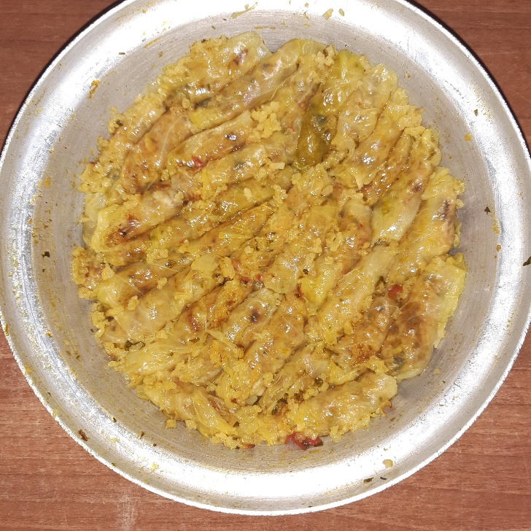
Les ingrédients
1 – Chou comme vous le souhaitez
2- persil
3- oignon
4- Ail
5-arômes
6- Beurre
7- Riz
8-Sauce

Placer le chou dans l’eau bouillante après l’avoir coupé en petits morceaux. Faire revenir l’oignon haché, ajouter l’ail avec les arômes , puis la sauce, le beurre et le riz. Mélanger le tout et ajouter les petits morceaux de chou.

BASBUSA
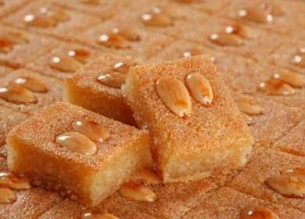
Les ingrèdients
- Farine de semoule 160 grammes
- Beurre 150 ggrammes
- Yaourt 200 grammes
- Un peu de citron
- Sucre 300 grammes
- Un verre et demi d’eau

Comment faire
1-Mettre sur le feu une casserole avec le sucre, l’eau et le citron pendant 20 minutes.
2-Travailler le beurre avec le yaourt jusqu’à ce que le mélange devienne crémeux puis ajouter la farine. Mettre au four la préparation jusqu’à ce qu’elle rougisse, puis verser dessus le sucre caramélisé. Laisser refroidir et ajouter les noisettes.

PROVERBES
كما تزرع تحصد
On récolte ce qu’on sème

من أعمالھم تعرفونھم
On connaît un arbre à ses fruits

